个人社保证查询下载说明
- 电脑端操作说明
- 登录湖北政务服务平台（http://zwfw.hubei.gov.cn）

（二）注册账号
可通过使用微信、支付宝小程序中【电子社保卡】扫码快速注册，本次以站点注册示范。

- 登录
按系统提示完成登录验证并返回主页。
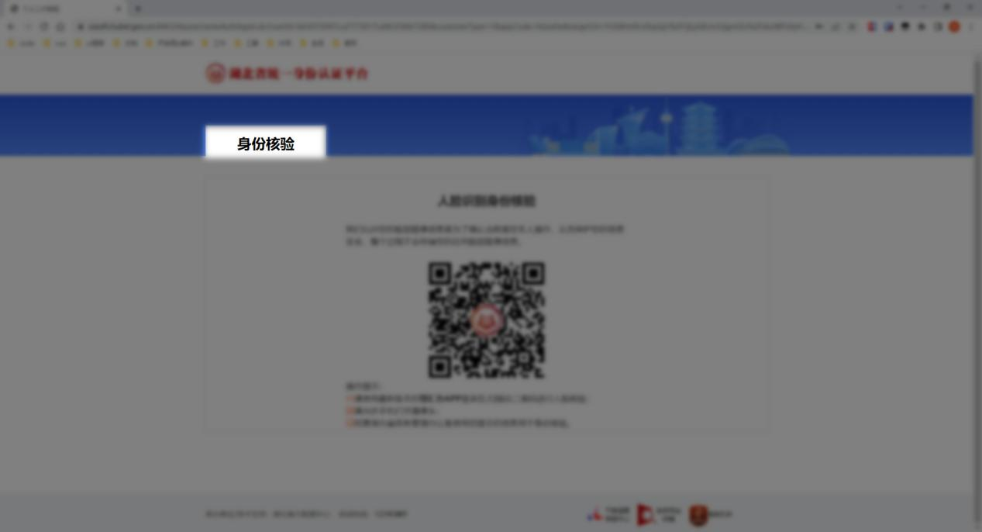

（四）查询打印
具体步骤看到“首页”中“特色服务”一栏右侧点击“更多”，筛选“湖北省”，点击“特色服务”中的“企业职工养老保险信息系统”进入查询打印页面。
1.企业职工养老保险
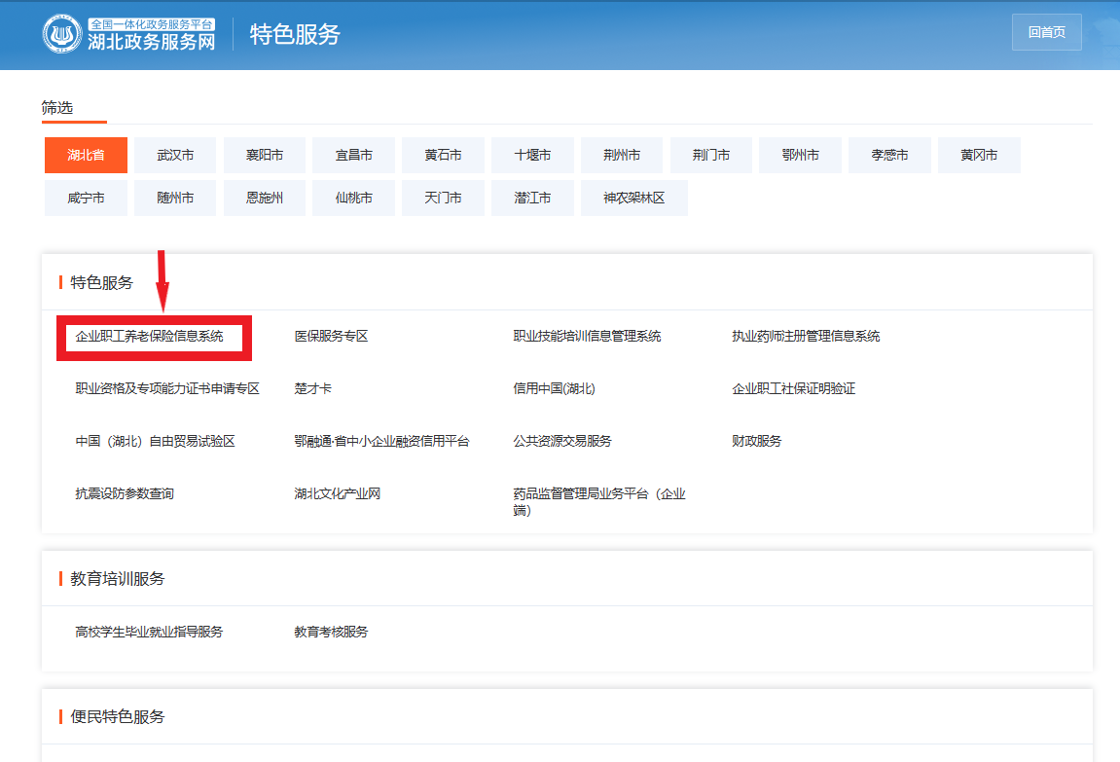
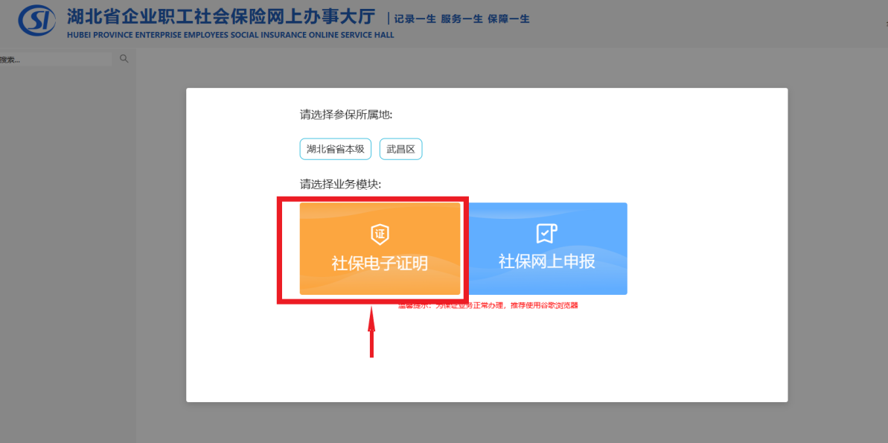

查询无误后点击打印，把带授权码的PDF格式的下载文件提交以供审核。
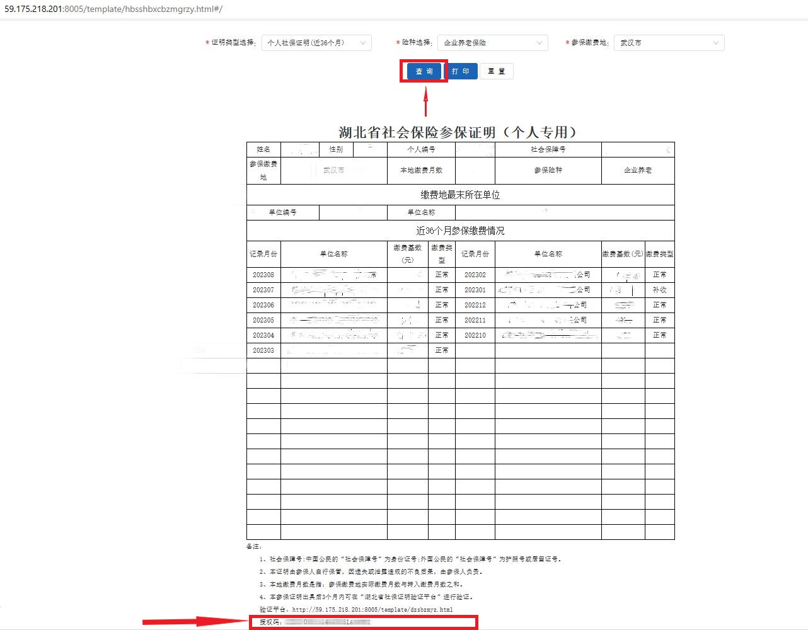

- 机关事业单位养老保险
在搜索框内输入“ 机关事业单位养老保险个人权益记录（个人参保证明）”后点击搜索。

点击【机关事业单位养老保险个人权益记录（个人参保证明）】后的【在线办理】
选择参保地
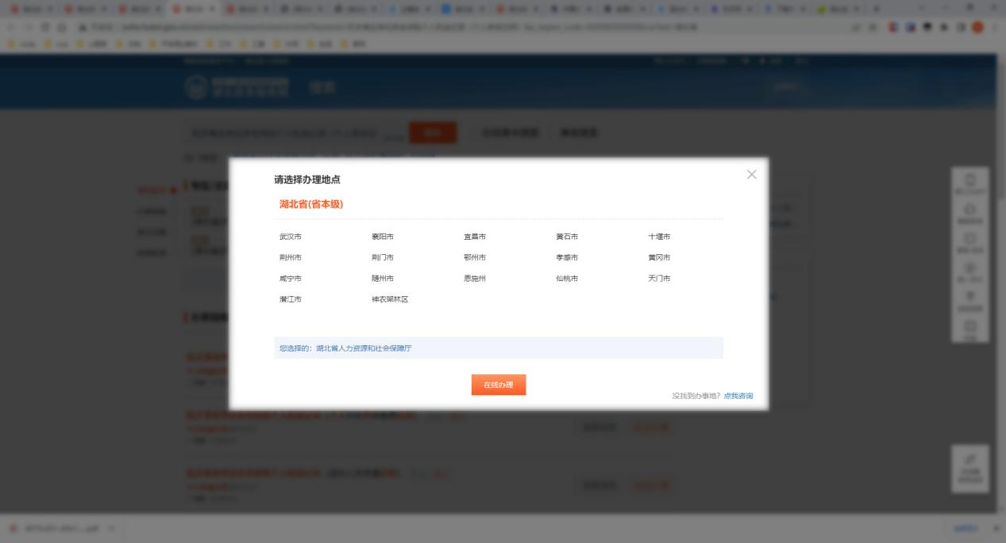

点击打印查询社保证明
点击查询记录结果右上角下载图标，下载带授权码的PDF证明材料以供审核。
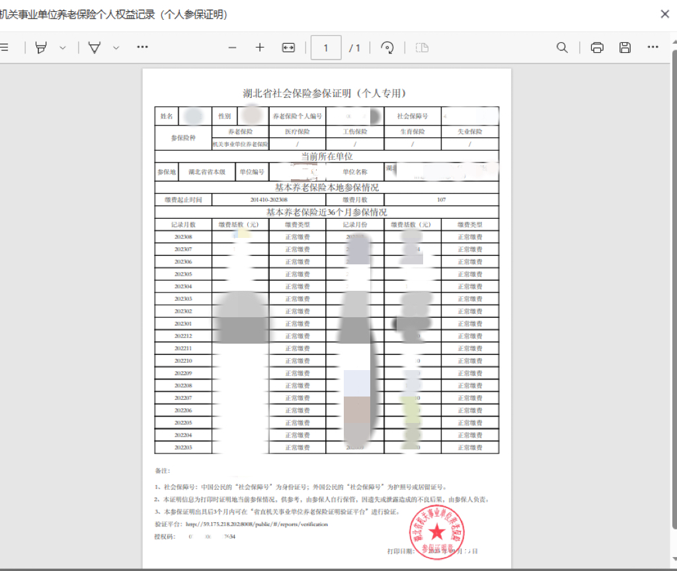
- 手机端操作说明
- 下载鄂汇办
可在湖北政府服务网、手机应用商店下载【鄂汇办APP】
- 注册账号
点击右下角【我的】后点击登录。
点击新用户注册
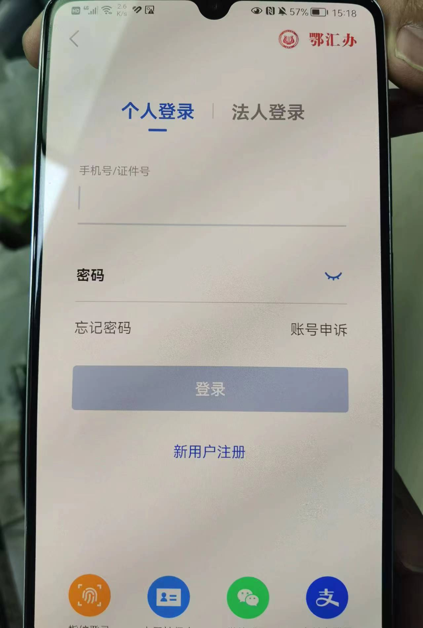
选择注册类型
按要求填写注册信息完成注册
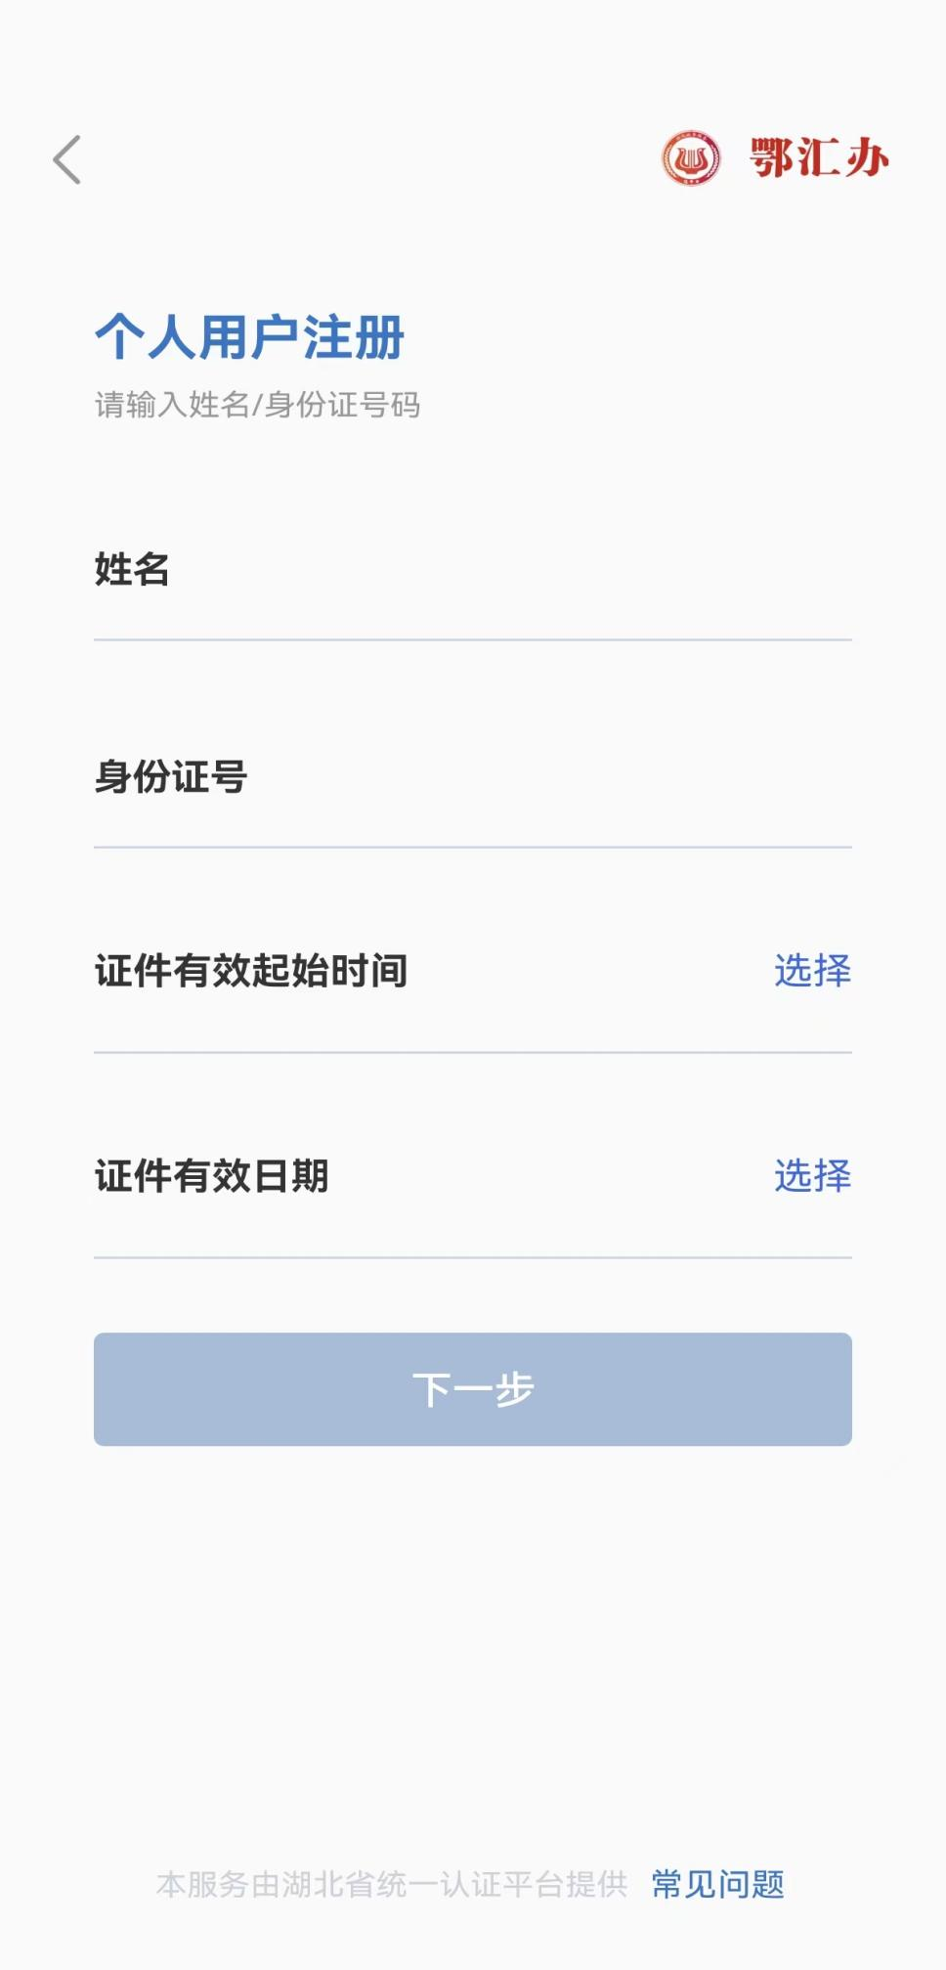
- 个人社保证明查询下载。
点击左下角【办事】后点击【社保】
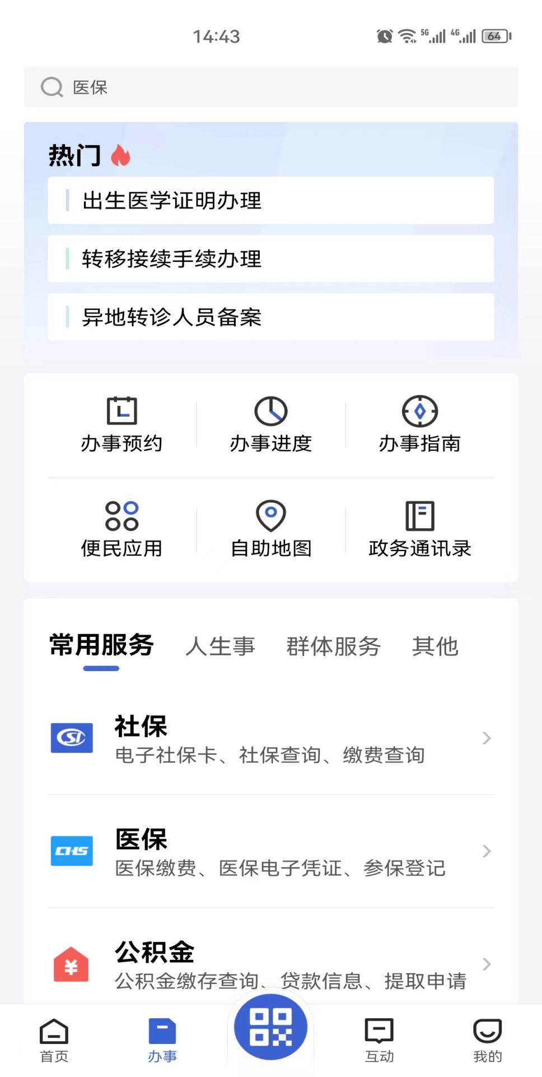
根据个人情况点击查询。以城镇职工为例，点击【企业职工】
点击【个人参保证明】
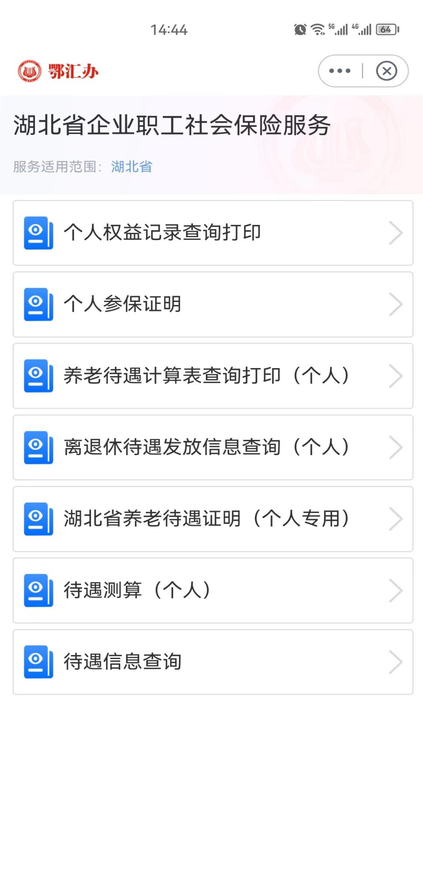
选择险种类型和参保地点后点击查询。
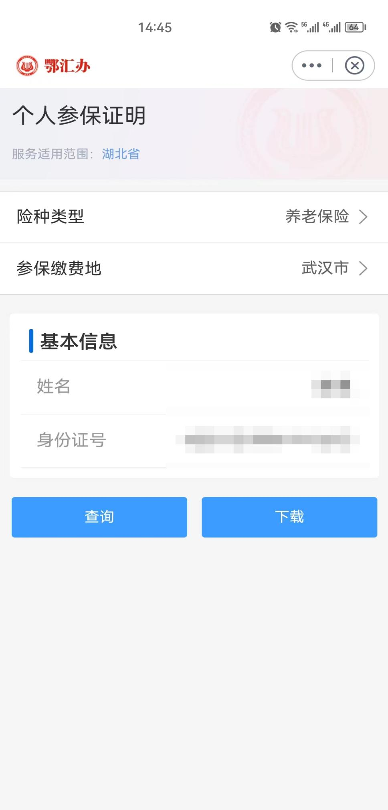
确认信息无误后点击下载，以下载的PDF格式材料上传审核。
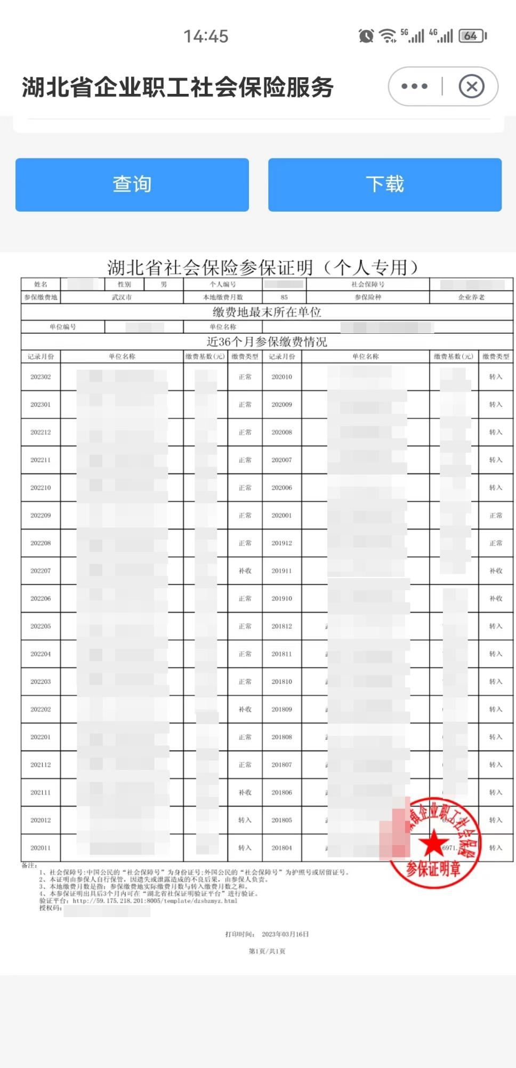
- 其它注意事项
微信、支付宝社保小程序可以查询到有验证码的证明，无法打印下载。

